作业题目
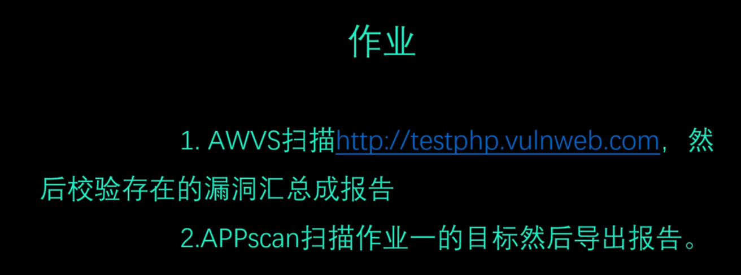
- awvs扫描testphp

Xss：存在 url：/guestbook.php
/search.php 等等
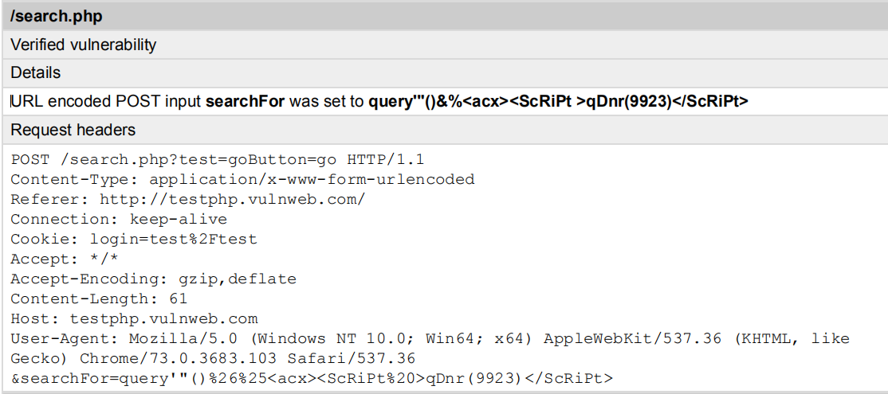
目录遍历漏洞
Sql注入
等问题都出现，详见扫描报告

2、appscan安装多个版本都是失败的所以不扫描了

